
Buenos Aires, 12 de febrero del 2026

Trabajo de Investigación Final (TIF) - Recomendación de los Evaluadores

Título del TIF

From Informal AI Use to Strategic Integration: Structuring Bottom-Up Adoption in Multinational Shared Service Centers

Autor/es (Consignar para cada caso: Apellido, Nombre - LU)

Beltrachini, Lola - LU: 1151092
Bizet Albina, Felicitas - LU: 1134157
Bracho Garcia, Tomas - LU: 1137109
Valdez, Juan Ignacio - LU: 1136190

TIF presentado para la obtención del título de:
Global Business Management

Nota Final

7 (siete)

Se recomienda su publicación en la Web de la Biblioteca SI  NO
X

Evaluadores (Consignar Apellido, Nombre)
Narducci, Astrid

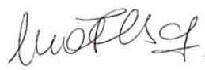
Firma Director de Carrera
Aclaración María Florencia Sciarrotta

